OPIS WYKONANIA STRONY INTERNETOWEJ

**SPIS TREŚĆI**

1. **Tematyka strony**
2. **Ogólna Struktura Całej Pracy**
3. **Opis Każdego z Elementów**
   1. **Katalog „multimedia”**
   2. **Katalog „css”**
   3. **Katalog „teksty”****3.3.1. Plik „dieta.html”****3.3.2. Plik „kalkulatorkalori.html”****3.3.3. Plik „kalkulatorbialka.html”****3.3.4. Plik „kalkulatorbmi.html”****3.3.5. Plik „kalkulatory.html”****3.3.6. Plik „motywacjaadyscyplina.html”****3.3.7. Plik „regeneracjaisen.html”****3.3.8. Plik „skorowidz.html”****3.3.9. Plik „treningbarkow.html”****3.3.10. Plik „treningbicepsa.html”****3.3.11. Plik „treningklatki.html”****3.3.12. Plik „treningmenu.html”****3.3.13. Plik „treningnogibrzucha.html”****3.3.14. Plik „treningplecow.html”****3.3.15. Plik „treningtricepsu.html”****3.3.16. Plik „kalkulatorwody.html”****3.3.17. Plik „cytaty.html”**
   4. **Katalog „skrytpy”**
4. **Plik „cytaty.js”**
5. **Plik „data.js”**
6. **Plik „kalkulatorbialka.js”**
7. **Plik „kalkulatorbmi.js”**
8. **Plik „kalkulatorkalori.js”**
9. **Plik „kalkulatorwody.js”**
10. **Plik „wyszukiwarka.js”**
11. **Plik „zegar.js”**
    1. **Plik „index.html”**
    2. **Podsumowanie**

**1. Tematyka Strony**

Tematem mojej strony internetowej jest siłownia oraz zdrowy styl życia. Wybrałem ten temat, ponieważ pasjonuję się kulturystyką i regularnym treningiem siłowym, a także staram się inspirować innych do dbania o zdrowie i formę. Strona ma na celu dzielenie się wiedzą na temat ćwiczeń, diety, regeneracji, a także motywowania odwiedzających do dbania o siebie. To przestrzeń dla każdego, kto pragnie poprawić swoje samopoczucie i osiągnąć lepszą formę fizyczną.

**2. Ogólna Struktura Całej Pracy**

Strona składa się z kilku istotnych komponentów, które razem tworzą funkcjonalną i estetyczną witrynę:

* **Katalog „multimedia”** – zawiera wszystkie obrazy i filmy, które są wykorzystywane na stronie. Zajmuję się tutaj wizualnym przedstawieniem ćwiczeń, produktów dietetycznych i inspirujących grafik. Grafiki zostały stworzone głównie za pomocą programu Canva. Padło na wybór tego programu, ponieważ zawiera bogatą ilość elementów, które można użyc we własnych grafikach, natomiast zdjęcia użytych w plikach o treningu są wzięte ze źródeł interetowych
* **Katalog „skrypty”** – zawiera pliki z rozszerzeniem .js, które odpowiadają za interaktywność strony. Dzięki nim mogę dodawać różne funkcjonalności, takie jak kalkulatory (np. BMI, kalorie, białko), dynamiczny zegar, czy inne interaktywne elementy, które umożliwiają lepsze użytkowanie strony.
* **Katalog „teksty”** – zawiera pliki .html zawierające treści poszczególnych sekcji strony oraz plik z arkuszem stylów .css, który odpowiada za wygląd całej witryny. Teksty są podzielone na różne kategorie: dieta, treningi, kalkulatory i inne.
* **Katalog „css”** – to folder, w którym znajduje się arkusz stylów **„style.css”**, odpowiedzialny za wygląd i estetykę strony. To właśnie dzięki temu plikowi cała witryna ma spójną i atrakcyjną wizualnie formę.
* **Plik „index.html”** – to główny plik strony, który pełni rolę spisu treści i nawigacji po całej witrynie. Użytkownik może w łatwy sposób przejść do interesujących go sekcji, takich jak „Treningi”, „Kalkulatory” czy „Motywacja”.
* **Plik „sposób_wykonania_strony.docx”** – to dokument, który szczegółowo opisuje proces tworzenia strony. Zawiera wszystkie informacje na temat użytych narzędzi, struktur oraz poszczególnych elementów witryny.

**3. Opis Każdego z Elementów**

**3.1. Folder „multimedia”**

Folder „multimedia” pełni rolę przechowywania wszystkich grafik i filmów wykorzystywanych na stronie. Dzięki temu mam pełną kontrolę nad zawartością multimedialną. Grafiki są używane w sekcjach dotyczących diety, ćwiczeń oraz motywacji. Wykorzystanie Canvy pozwoliło mi stworzyć profesjonalnie wyglądające obrazy, które są dopasowane do estetyki całej strony. Dodanie zdjęć produktów dietetycznych czy filmów instruktażowych w ramach treningów sprawia, że strona staje się bardziej atrakcyjna i angażująca.

**3.2. Katalog css**

W katalogu „css” przechowywane są wszystkie style odpowiedzialne za wygląd strony. Arkusz CSS definiuje układ, kolory, czcionki, interakcje z użytkownikiem (np. efekty na hover), a także różnorodne animacje. Poniżej znajduje się szczegółowy opis interesujących stylów zawartych w pliku.

Ciekawe style zastosowane w arkuszu „style.css”

1. Resetowanie domyślnych marginesów i puddingów

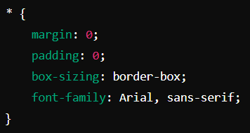

1. Stylizacja linków nawigacji (nav)

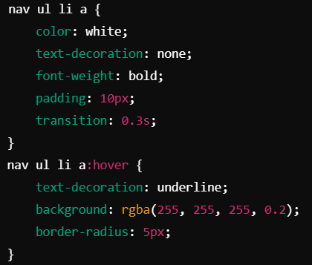

1. Stylizacja nagłówka strony (header)

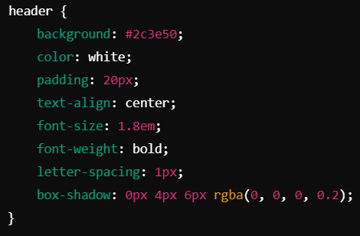

1. Zegar i data w nagłówku

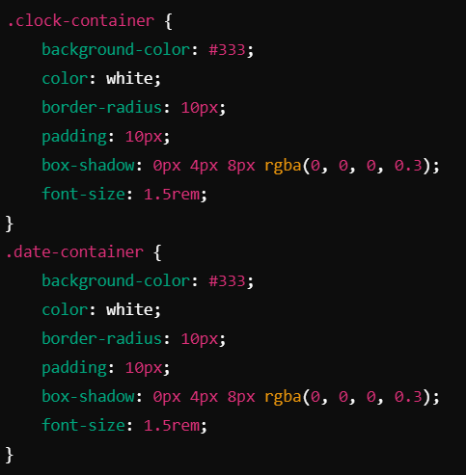

1. Stylizacja sekcji ćwiczenń

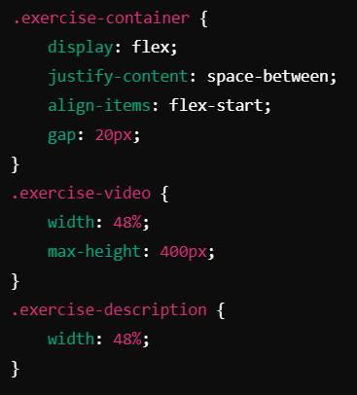

1. Stylizacja tabeli

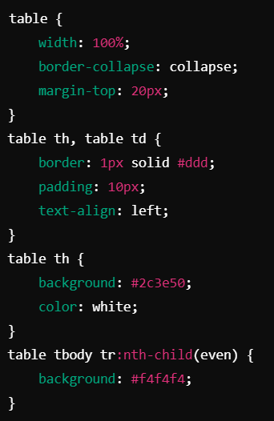

1. Stylizacja kontenera wyszukiwania

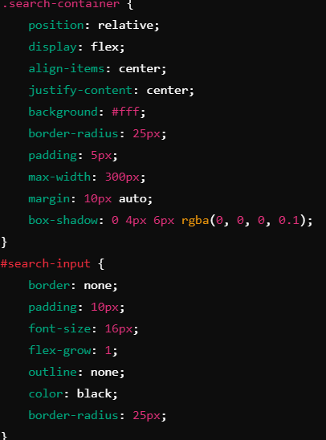

**3.3. Folder „teksty”**

Folder „teksty” to miejsce, w którym znajdują się wszystkie pliki HTML, które przechowują treści strony. Każdy plik jest dedykowany konkretnej sekcji, np. **dieta.html**, **kalkulatorkalori.html**, **motywacjaadyscyplina.html**. Treści te są uporządkowane i zgodne z założeniami strony. Dodatkowo w tym folderze znajduje się plik CSS, który jest kluczowy dla wyglądu witryny.

#### 3.3.1. ****Plik „dieta.html”****

Plik „dieta.html” zawiera treści dotyczące zdrowego odżywiania i diety, będące jednym z kluczowych aspektów zdrowego stylu życia. Znajdują się tu:

* **Wskazówki dietetyczne**: Ogólne zasady dotyczące zbilansowanej diety, w tym zasady spożywania makroskładników (białko, węglowodany, tłuszcze).
* **Przykładowe źródła poszczególnych makroskładników**: Ukazanie różnych źródeł np. białek, tłuszczów, błonnika, pozwala jak najlepiej polepszyć się w życiu jak i fizycznym jak i psychicznym
* **Porady dotyczące zdrowego stylu życia**: Jak wprowadzić zdrowe nawyki żywieniowe na co dzień.

#### 3.3.2. ****Plik „kalkulatorkalori.html”****

Plik „kalkulatorkalori.html” zawiera interaktywny kalkulator kalorii, który pozwala użytkownikom na obliczenie dziennego zapotrzebowania kalorycznego. Strona może zawierać:

* **Formularz do obliczenia zapotrzebowania kalorycznego**: Użytkownicy wprowadzają swoje dane (wiek, płeć, waga, wzrost, poziom aktywności fizycznej), a kalkulator oblicza liczbę kalorii, którą powinni spożywać codziennie, by utrzymać swoją wagę, schudnąć lub przybrać na masie.
* **Porady dotyczące kalorii**: Informacje o tym, jak odpowiednio dostosować dietę do celu (redukcja, masa mięśniowa).

#### 3.3.3. ****Plik „kalkulatorbialka.html”****

Plik „kalkulatorbialka.html” zawiera narzędzie do obliczania dziennego zapotrzebowania na białko, niezbędne do budowy mięśni i regeneracji. Strona ta zawiera:

* **Formularz kalkulatora białka**: Użytkownicy wprowadzają dane, takie jak ich waga, cel treningowy (np. budowanie masy mięśniowej, redukcja), oraz poziom aktywności fizycznej.

#### 3.3.4. ****Plik „kalkulatorbmi.html”****

Plik „kalkulatorbmi.html” zawiera interaktywny kalkulator BMI (Body Mass Index). Kalkulator umożliwia:

* **Obliczenie BMI**: Użytkownicy wpisują swoją wagę i wzrost, a system oblicza ich BMI, wskazując, czy ich waga mieści się w normie, czy też oznacza nadwagę lub niedowagę.
* **Interpretacja wyników BMI**: Strona zawiera także interpretację wyników BMI z informacjami, co oznacza dany wynik (np. nadwaga, otyłość, niedowaga).

#### 3.3.5. ****Plik „kalkulatory.html”****

Plik „kalkulatory.html” to zbiór wszystkich dostępnych na stronie kalkulatorów. Zawiera linki i opisy dla różnych narzędzi takich jak:

* **Kalkulator kalorii**
* **Kalkulator białka**
* **Kalkulator BMI**
* **Kalkulator zapotrzebowania na wodę w organizmie**

#### 3.3.6. ****Plik „motywacjaadyscyplina.html”****

Plik „motywacjaadyscyplina.html” zawiera treści mające na celu motywowanie użytkowników do utrzymania regularności i dyscypliny w procesie treningowym. Zawiera:

* Ogólne pokazanie czym jest motywacja i dyscyplina
* Metody ich utrzymania
* Pokazanie jak siłownia wpływa na nas nie tylko fizycznie, ale również psychicznie

#### 3.3.7. ****Plik „regeneracjaisen.html”****

Plik „regeneracjaisen.html” jest dedykowany regeneracji organizmu po treningach. Zawiera:

* **Porady na temat regeneracji**: Znajdują się tu informacje na temat tego, jak ważny jest odpoczynek, sen, odpowiednia dieta i suplementacja w procesie regeneracji.
* **Techniki przyspieszające regenerację**: Techniki rozciągania, masażu, oraz suplementy wspomagające regenerację mięśni po wysiłku.

#### 3.3.8. ****Plik „skorowidz.html”****

Plik „skorowidz.html” jest spisem treści całej witryny. Zawiera:

* **Linki do wszystkich sekcji strony**: Dzięki temu użytkownicy mogą łatwo przejść do interesujących ich tematów.
* **Nawigacja po stronie**: Ułatwia szybkie poruszanie się po stronie, dzięki czemu użytkownicy mogą łatwo znaleźć sekcje związane z treningami, dietą, kalkulatorami, itd.

#### 3.3.9. ****Plik „treningbarkow.html”****

Plik „treningbarkow.html” zawiera programy treningowe i ćwiczenia ukierunkowane na rozwój mięśni naramiennych (barków). Zawiera:

* **Opis ćwiczeń na barki**: Szczegółowe instrukcje, jak prawidłowo wykonywać ćwiczenia takie jak wyciskanie sztangi, unoszenie ramion czy przysiady z hantlami.
* **Zestawy treningowe**: Propozycje ćwiczeń na barki z podziałem na różne poziomy zaawansowania.

#### 3.3.10. ****Plik „treningbicepa.html”****

Plik „treningbicepa.html” dotyczy ćwiczeń ukierunkowanych na rozwój mięśni bicepsów. Zawiera:

* **Ćwiczenia na biceps**: Zestawienie skutecznych ćwiczeń, takich jak uginanie ramion z hantlami, sztangą czy ćwiczenia na maszynach.
* **Porady na temat techniki**: Jak unikać najczęstszych błędów w treningu bicepsów.

#### 3.3.11. ****Plik „treningklatki.html”****

Plik „treningklatki.html” zawiera zestawy ćwiczeń i wskazówki dotyczące treningu klatki piersiowej. Zawiera:

* **Opis ćwiczeń na klatkę piersiową**: Jakie ćwiczenia warto wykonywać, by skutecznie rozwijać mięśnie klatki piersiowej (np. wyciskanie sztangi, pompki, rozpiętki).
* **Porady na temat techniki i wydajności**: Jak poprawnie wykonywać ćwiczenia, by maksymalizować efektywność treningu.

#### 3.3.12. ****Plik „treningmenu.html”****

Plik „treningmenu.html” to strona zawierająca różne programy treningowe. Znajdują się tu:

* Jest to sieć odnośników do ćwiczeń z każdej partii

#### 3.3.13. ****Plik „treningnogibrzucha.html”****

Plik „treningnogibrzucha.html” zawiera ćwiczenia na nogi oraz brzuch. Zawiera:

* **Ćwiczenia na nogi**: Opis popularnych ćwiczeń na nogi, takich jak przysiady, wykroki, martwy ciąg.
* **Ćwiczenia na brzuch**: Propozycje ćwiczeń na mięśnie brzucha, takie jak brzuszki, plank, unoszenie nóg.

#### 3.3.14. ****Plik „treningplecow.html”****

Plik „treningplecow.html” dotyczy treningu pleców. Zawiera:

* **Ćwiczenia na plecy**: Opis ćwiczeń na rozwój mięśni pleców, takich jak martwy ciąg, wiosłowanie, przyciąganie drążka.
* **Porady na temat poprawności techniki**: Jak wykonywać ćwiczenia, aby uniknąć kontuzji.

#### 3.3.15. ****Plik „treningtricepsu.html”****

Plik „treningtricepsu.html” zawiera szczegółowy opis ćwiczeń na tricepsy. Zawiera:

* **Ćwiczenia na tricepsy**: Zestaw ćwiczeń na tricepsy, takich jak prostowanie ramion z hantlami, pompki na triceps, wyciskanie francuskie.
* **Porady na temat efektywności**: Jak skutecznie angażować tricepsy w ćwiczeniach.

**3**.**3.16. Plik „kalkulatorwody.html”**

Plik „kalkulatorwody.html”, która wskazuje zapotrzebowanie wody dla danego organizmu

* **Formularz kalkulatora zapotrzebowania wody**: Użytkownicy wprowadzają dane, takie jak ich waga, oraz poziom aktywności fizycznej i otrzymują wyczekany wynik.
  + 1. **Plik „cytaty.html”**

Plik **cytaty.html** pełni rolę strony internetowej, która dostarcza użytkownikowi codzienną dawkę motywacyjnych cytatów. Strona umożliwia:

* **Generowanie losowych cytatów**: Użytkownicy mogą kliknąć przycisk "WYGENERUJ NOWY CYTAT", aby otrzymać nowy, losowy cytat motywacyjny, który może inspirować do działania lub poprawić nastrój.
* **Wyszukiwanie cytatów**: Strona zawiera funkcję wyszukiwania, która pozwala użytkownikowi na wpisanie słów kluczowych w celu znalezienia konkretnych cytatów lub treści na stronie. Skrypt dynamicznie generuje sugestie na podstawie wprowadzonych znaków, ułatwiając szybkie dotarcie do poszukiwanych informacji.
* **Dodatkowe linki i nawigacja**: Użytkownik może łatwo wrócić do głównych sekcji witryny, takich jak strona główna czy skorowidz, dzięki widocznym linkom. To pozwala na szybkie poruszanie się po witrynie bez konieczności ręcznego wyszukiwania.
  1. **Katalog „skrypty”**

Katalog **skrypty** zawiera pliki JavaScript (JS), które odpowiadają za różne interaktywne funkcje na stronie. Skrypty te m.in.:

* **Zarządzają zegarem** na stronie, wyświetlając aktualny czas.
* **Umożliwiają generowanie losowych cytatów** motywacyjnych.
* **Wspierają funkcję wyszukiwania**, oferując dynamiczne sugestie na podstawie wprowadzanych słów kluczowych.

Dzięki tym skryptom, strona jest bardziej interaktywna i responsywna, co poprawia komfort użytkowania.

1. Plik „cytaty.js”

Plik JavaScript, ma na celu generowanie losowych cytatów motywacyjnych na stronie. Oto szczegółowy opis elementów:

1. **Tablica „cytaty”**:
   * Przechowuje zestaw cytatów motywacyjnych, które są wyświetlane na stronie.
2. **Funkcja „losowyCytat()”**:
   * Losowo wybiera jeden z cytatów z tablicy „cytaty” za pomocą Math.random(), który generuje losową liczbę.
   * Math.floor() zaokrągla tę liczbę do najbliższego całkowitego indeksu tablicy.
   * Następnie wybrany cytat jest wyświetlany w elemencie HTML o identyfikatorze cytat (przez document.getElementById("cytat").innerText).
3. **Event „window.onload”**:
   * Funkcja losowyCytat() jest wywoływana natychmiast po załadowaniu strony, co powoduje, że na stronie od razu pojawia się losowy cytat motywacyjny.

W skrócie, ten plik umożliwia dynamiczne wyświetlanie losowego cytatu motywacyjnego za każdym razem, gdy strona jest ładowana lub gdy użytkownik wywoła funkcję generowania nowego cytatu.

1. Plik „data.js”

Ten plik JavaScript ustawia bieżącą datę na stronie w określonym formacie. Oto szczegółowy opis, co się dzieje w tym kodzie:

1. **Funkcja updateDate()**:
   * Tworzy nowy obiekt Date(), który reprezentuje bieżącą datę i godzinę.
   * Następnie toLocaleDateString('pl-PL', ...) formatuje datę na polski sposób zapisu: dzień, miesiąc (w pełnej nazwie), rok. Na przykład, może to wyglądać jak "8 marca 2025".
   * Format daty jest określony przez opcje w funkcji toLocaleDateString(), które ustawiają:
     + day: 'numeric': pokazuje dzień w formacie liczbowym (np. "8").
     + month: 'long': pełna nazwa miesiąca (np. "marzec").
     + year: 'numeric': pełny rok (np. "2025").
   * Zmienna dateString przechowuje sformatowaną datę.
2. **Ustawienie tekstu na stronie**:
   * document.getElementById('current-date').textContent = dateString; ustawia tekst w elemencie HTML o identyfikatorze current-date na wartość dateString, czyli sformatowaną datę.
3. **Uruchomienie funkcji updateDate()**:
   * Funkcja updateDate() jest wywoływana natychmiast po załadowaniu skryptu, co powoduje, że na stronie natychmiast pojawia się aktualna data.
4. Plik „kalkulatorbialka.js”

Ten plik JavaScript oblicza dzienne zapotrzebowanie na białko na podstawie wagi, celu i poziomu aktywności fizycznej. Oto szczegółowy opis, co się dzieje w tym kodzie:

1. **Funkcja obliczBialko():**
   * Pobiera wartości z formularza za pomocą document.getElementById(), w tym:
     + **masa:** waga ciała użytkownika.
     + **cel:** cel, który użytkownik chce osiągnąć (np. przyrost masy, utrzymanie wagi, redukcja).
     + **aktywnosc:** poziom aktywności fizycznej (np. niski, średni, wysoki).
2. **Walidacja danych:**
   * Funkcja sprawdza, czy wprowadzone wartości są poprawne (czy masa ciała jest liczbą większą niż zero). Jeśli warunki nie są spełnione, użytkownik otrzymuje komunikat błędu za pomocą alert(), a obliczenia nie są przeprowadzane.
3. **Obliczenie zapotrzebowania na białko:**
   * Jeśli dane są poprawne, zapotrzebowanie na białko jest obliczane jako iloczyn: **masa ciała** * **cel** * **poziom aktywności**. Wynik wskazuje, ile białka użytkownik powinien spożywać codziennie w gramach.
4. **Wyświetlanie wyniku:**
   * Po obliczeniu zapotrzebowania na białko, wynik jest wyświetlany na stronie w elemencie HTML o identyfikatorze wynik, gdzie użytkownik może zobaczyć wynik w formacie "Twoje dzienne zapotrzebowanie na białko wynosi: Xg".
5. **Działanie skryptu:**
   * Funkcja obliczBialko() jest wywoływana, gdy użytkownik kliknie przycisk na stronie, aby obliczyć zapotrzebowanie na białko.
6. Plik „kalkulatorbmi.js”

Ten plik JavaScript oblicza wskaźnik masy ciała (BMI) użytkownika na podstawie wagi i wzrostu, a następnie wyświetla kategorię wagową. Oto skrócony opis działania kodu:

1. **Funkcja obliczBMI():**
   * Pobiera wartości wagi i wzrostu użytkownika.
   * Sprawdza, czy dane są poprawne (większe niż 0).
2. **Obliczenie BMI:**
   * Jeśli dane są prawidłowe, przelicza wzrost na metry i oblicza BMI, stosując określony wzór
3. **Interpretacja wyniku:**
   * Na podstawie BMI przypisuje odpowiednią kategorię: niedowaga, waga prawidłowa, nadwaga lub otyłość.
4. **Wyświetlanie wyniku:**
   * Wynik BMI i kategoria wagowa są wyświetlane w elemencie HTML o identyfikatorze wynik.
5. Plik „kalkulatorkalori.js”

Ten plik JavaScript oblicza dzienne zapotrzebowanie kaloryczne użytkownika na podstawie danych takich jak waga, wzrost, wiek, płeć i poziom aktywności fizycznej. Oto skrócony opis działania kodu:

1. **Funkcja obliczKalorie():**
   * Pobiera wartości wagi, wzrostu, wieku, płci i poziomu aktywności fizycznej użytkownika.
   * Sprawdza, czy wszystkie dane są poprawne (większe niż 0).
2. **Obliczenie zapotrzebowania kalorycznego:**
   * BMR jest mnożone przez współczynnik aktywności fizycznej, aby uzyskać dzienne zapotrzebowanie kaloryczne.
3. **Wyświetlanie wyniku:**
   * Obliczone zapotrzebowanie kaloryczne jest wyświetlane w elemencie HTML o identyfikatorze wynik.
4. Plik „kalkulatorwody.js”

Ten plik JavaScript oblicza dzienne zapotrzebowanie na wodę na podstawie masy ciała użytkownika oraz poziomu aktywności fizycznej. Oto opis działania kodu:

1. **Funkcja obliczWode():**
   * Pobiera wartość masy ciała użytkownika i poziomu aktywności fizycznej z formularza.
2. **Sprawdzanie poprawności danych:**
   * Skrypt sprawdza, czy masa ciała jest większa niż 0 i czy jest liczbą. Jeśli warunek nie jest spełniony, wyświetlany jest komunikat o błędzie w elemencie HTML o identyfikatorze wynik.
3. **Obliczenie zapotrzebowania na wodę:**
   * Zapotrzebowanie na wodę obliczane jest poprzez pomnożenie masy ciała przez poziom aktywności fizycznej (np. aktywność może być w skali, gdzie wyższy poziom aktywności oznacza większe zapotrzebowanie).
   * Wynik jest dzielony przez 1000, aby otrzymać zapotrzebowanie w litrach.
4. **Wyświetlanie wyniku:**
   * Obliczone zapotrzebowanie na wodę jest wyświetlane w elemencie HTML o identyfikatorze wynik w formacie "X L" (litry).
5. Plik „wyszukiwarka.js”

Ten plik JavaScript zawiera funkcje obsługujące wyszukiwanie na stronie oraz dynamiczne podpowiedzi, które pomagają użytkownikowi znaleźć odpowiednią stronę w zależności od wprowadzonego zapytania. Oto szczegółowy opis działania:

**1. Dynamiczne ustalanie prefiksu ścieżek**

* **isInsideTekstyFolder** sprawdza, czy aktualna strona znajduje się w folderze "teksty".
* **pathPrefix** ustawia prefiks do ścieżek URL w zależności od tego, czy jesteśmy w folderze "teksty" czy nie. Dzięki temu linki są poprawnie przekierowywane niezależnie od lokalizacji strony.

**2. Mapa wyszukiwania**

* **searchTerms** to obiekt, który zawiera pary klucz-wartość, gdzie klucze to wyszukiwane terminy (np. "cytaty", "dieta"), a wartości to ścieżki URL do odpowiednich stron na podstawie wprowadzonego terminu.

**3. Funkcja searchSite()**

* Funkcja ta odpowiada za obsługę wyszukiwania.
* Pobiera tekst z pola wyszukiwania, konwertuje go na małe litery i sprawdza, czy nie jest pusty.
* Jeśli tekst zawiera któryś z kluczowych terminów w **searchTerms**, następuje przekierowanie na odpowiednią stronę.
* Jeśli nie znaleziono pasującego wyniku, wyświetlana jest informacja o braku wyników.

**4. Obsługa klawisza Enter**

* **handleKeyPress(event)**: Funkcja ta nasłuchuje na naciśnięcie klawisza Enter. Gdy użytkownik naciśnie Enter w polu wyszukiwania, automatycznie uruchamiana jest funkcja searchSite().

**5. Funkcja podpowiedzi showSuggestions()**

* Ta funkcja wyświetla podpowiedzi na podstawie tego, co użytkownik wpisuje w polu wyszukiwania.
* Jeśli wpisany tekst ma długość większą niż 0, filtruje dostępne terminy w **searchTerms**, które zawierają w sobie wpisany tekst.
* Jeśli pasujące terminy istnieją, są wyświetlane w formie listy, a użytkownik może kliknąć na dowolny z nich, aby automatycznie wprowadzić go do pola wyszukiwania.
* Jeśli nie ma pasujących wyników, lista zostaje ukryta.

**6. Ukrywanie podpowiedzi po kliknięciu poza polem wyszukiwania**

* Funkcja ta nasłuchuje na kliknięcia poza kontenerem wyszukiwania i ukrywa listę podpowiedzi, jeśli użytkownik kliknie w innym miejscu na stronie.

1. Plik „zegar.js”

Ten kod JavaScript tworzy zegar 12-godzinny, który wyświetla aktualny czas na stronie i aktualizuje go co sekundę.

* **startclock()** uruchamia zegar, wywołując funkcję **showtime()**, która pobiera bieżący czas, formatuje go i wyświetla na stronie.
* **stopclock()** zatrzymuje zegar, usuwając opóźnienie.
* **showtime()** formatuje godziny, minuty i sekundy w formacie 12-godzinnym (AM/PM) i ustawia je w polu formularza.
* Zegar jest uruchamiany automatycznie po załadowaniu strony przez wywołanie **startclock()**.

**3.5.** **Plik „index.html”**

Plik **„index.html”** stanowi główną stronę Twojej witryny. To najważniejszy plik, który pełni rolę pierwszego punktu kontaktowego dla odwiedzających stronę. Jest to strona, która ładowana jest domyślnie, gdy użytkownik wejdzie na Twoją stronę internetową. Plik ten odpowiada za strukturę treści i nawigację po stronie.

* 1. **Podsumowanie**

Podczas tworzenia tej strony skupiłem się na użyteczności i estetyce. Zastosowanie skryptów JavaScript i nowoczesnych stylów CSS pozwoliło stworzyć stronę, która nie tylko wygląda profesjonalnie, ale także jest przyjazna dla użytkownika. Każdy element strony jest dokładnie przemyślany, aby przyciągnąć uwagę użytkowników i zapewnić im wygodne korzystanie z witryny. Mam nadzieję, że dzięki temu projektowi inni również będą mogli czerpać inspirację do dbania o swoje zdrowie i formę.